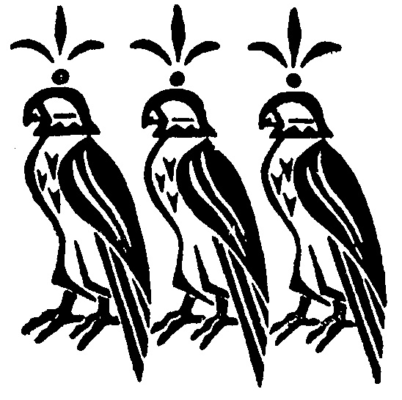

Maj 2022
Referat af

Generalforsamlingen
Torsdag den 5. maj, kl. 18.00 i
Sophie Amaliegården, Marielystvej 50

Generalforsamlingen havde følgende dagsorden:

- Valg af dirigent:

Alfred Grinderslev valgt på anbefaling af bestyrelsen.
AG. fastslog, at generalforsamlingen var lovlig indkaldt.

- Bestyrelsens beretning om foreningens virksomhed i det forløbne år.

Formand Bente Bjørnholt aflagde beretning. Beretningen godkendt.

- Fremlæggelse af regnskab.

Kasserer Britta Kreutzfeldt aflagde regnskab.
Britta oplyste, at medlemstallet er dalet, men der er kommet 3 nye medlemmer.
Antal medlemmer maj 2022: 74.

Regnskabet godkendt.

- Fastsættelse af kontingent.
Bestyrelsen foreslog en forhøjelse på kr. 50,- således, at
kontingentet er kr. 300,- fra 2023.
Godkendt.

- Valg til bestyrelsen i henhold til vedtægternes § 5.

På valg var bestyrelsesmedlemmerne Birgitte Skov, Annette Møller og Carsten Fun Jensen – alle var villige til at modtage genvalg.
Alle blev genvalgt.
Ligeledes var bestyrelsessuppleanterne Mogens Lundin og Leif Hansen på valg – begge var villige til at modtage genvalg.
Begge blev genvalgt.
Endvidere var revisorerne Annette Skov og Per Blum Ungfelt på valg – begge var villige til at modtage genvalg.
Begge blev genvalgt.
Revisorsuppleant Christian Herold ønskede ikke genvalg, hvorfor bestyrelsen foreslog, at Alfred Grinderslev indtrådte i hans sted.
Alfred Grinderslev valgt som revisorsuppleant.

- Indkomne forslag.
Der var ingen forslag fra medlemmerne.

- Eventuelt.

Bente ønskede en tilkendegivelse fra de fremmødte medlemmer, om der var stemning for at julearrangementet blev afholdt på Sofie Amaliegården. Der var stor tilslutning.

Efter generalforsamlingen var der et indlæg af Nikolaj Bøgh, der er rådmand på Frederiksberg og lokalhistorisk skribent. Bøgh, som bl.a. skriver en ugentlig historisk klumme i lokalavisen Frederiksberg Liv, fortalte om de mange kendte kunstnere, der fra midten af 1800-tallet har boet på Frederiksberg, og som for manges vedkommende ligger begravet i byen. Vi hørte således om ægteparret Elisabeth og Jens Adolf Jerichau, landskabsmaleren Vilhelm Kyhn, som drev en tegne- og maleskole forkvinder, samt om Harald Giersing, Niels Larsen Stevns og mange andre.

Herefter udloddedes et stykke kunst til et tilstedeværende medlem.

Vi afsluttede aftenen med at indtage en spændende buffet inkl., ½ flaske vin, pris kr. 225.

Referent:
Helle Bjorholm

